***-ИЗЛЕТ У МОКРУ ГОРУ -***

**\*О Мокрој Гори\***

Мокра Гора је долина у западној Србији, смештена између планина Таре и Златибора. Лепоти предела доприноси узбуркан рељеф са дубоко усеченим долинама и клисурама река Бели Рзав, Црни Рзав и реке Камешине изнад којих се уздижу бројни врхови и превоји. Овде се налази велики број минералних извора од којих је најпознатији извор Беле воде.

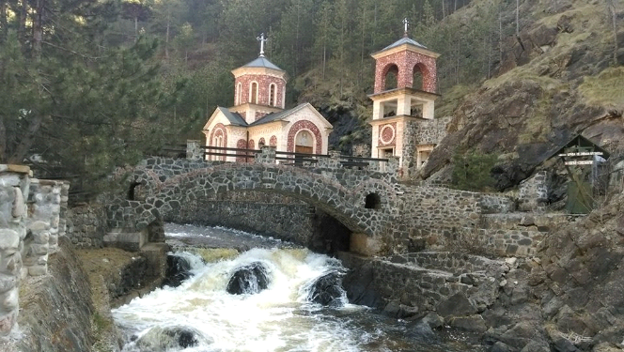

*Беле Воде*

Данас је простор Мокре Горе најпознатији по “**Шарганској** **осмици**“, прузи уског колосека, која је позната по изузетном техничком решењу савладавања великог успона на малом одстојању. Ово је једина пруга уског колосека ширине 760 мм у Европи. Током вожње прави се пауза на станицама **Голубићи**, **Јатаре**, **Шарган Витаси** и на видиковцима **Крст осмице и Луди камен**. Дуж пруге су бројни експонати старих локомотива и вагона заштићени као споменици техничке културе, што овај простор чини јединственим музејом под отвореним небом.

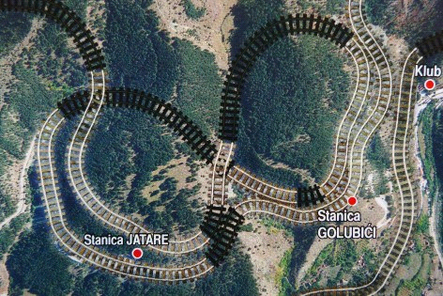

*Мапа путовања возом*

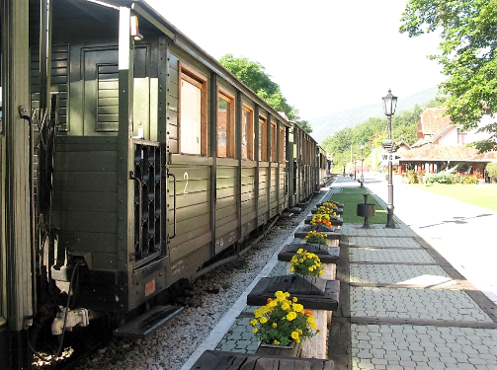

*Полазна станица*

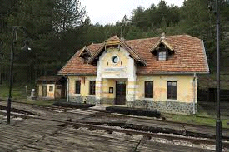

*Станица Голубићи*

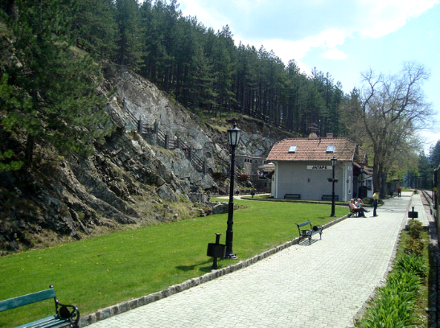

*Станица Јатаре*

Такође, велику атракцију представља етно село “**Дрвенград**“, на брду Мећавник, које је саграђено према идеји нашег чувеног филмског режисера Емира Кустурице. За изградњу села коришћене су аутентичне брвнаре из овог краја које су пренете на нову локацију. Најстарија од њих датира од пре 90 година. Током посете група ће отићи у биоскоп на пројекцију краткометражног филма Емира Кустурице.

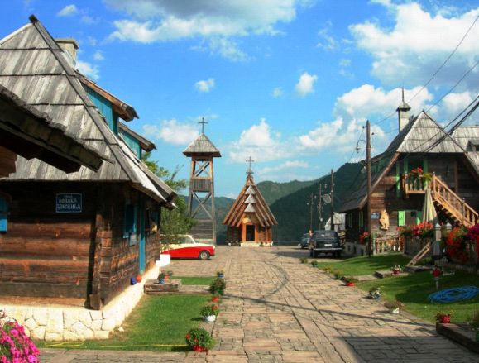

*Дрвенград*

**\*План и програм излета\***

-Полазак у 9h

-Вожња Шарганском осмицом, Ћиром, која траје 2 сата и 10 минута

-Обилазак цркве брвнаре саграђене 1946. године посвећене светом пророку Илији, затим обилазак лековитог извора „Беле воде“

-Посета Дрвенграду

-Посета кампу Виљамовка у селу Кремна

-Повратак на Златибор око 16:30h

**Цена по особи је 1000,00.**

**У цену је урачунато**:

-Превоз новим, комфорним аутобусом/минибусом на наведеној релацији

-Услуге лиценцираног туристичког водича

-Трошкови организације путовања

**У цену није урачунато**:

-Индивидуални трошкови излетника

-Улазница на Дрвенград (250,00)

-Вожња Шарганском осмицом (900,00 одрасли / 450,00 деца)

Магдалена Лазаревић III - 4